Dejavnosti v okviru projekta SKUM
V okviru projekta SKUM (Projekt Razvijanje sporazumevalnih zmožnosti s kulturno-umetnostno vzgojo) smo med poukom izbirnih predmetov LSN3, LSN 2 in LSN1 izvedli tri aktivnosti.
Pri pouku LSN3 smo imeli dvodelno delavnico Animirajajmo. Pomagali sta nam mentorici iz Društva za izvajanje filmske vzgoje SLON. Izdelava kratkega animiranega filma je bila dokaj zahtevno in natančno delo. Predvsem smo potrebovali veliko vztrajnosti in potrpljenja, saj za 1 min in 14 sek dolg filmček smo potrebovali vsaj 10 šolskih ur dela. Vabimo vas, da si filmček ogledate na spodnji povezavi: Če bi hrana bila živa -
https://video.arnes.si/portal/asset.zul?id=ToZCXOpFFhCPn8ZKZvIx4s3p
Pri LSN 2 smo obiskali Galerijo Jakopič, kjer smo imeli fotografsko delavnico Fotogram, ogled razstave Jaka Babnika – Pigmalion, Po sledeh Jožeta Plečnika. Nekaj utrinkov iz delavnice in ogleda razstave:
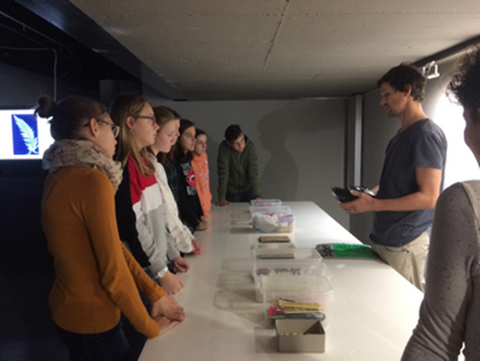
V začetku smo prisluhnili pojasnilom kaj je fotogram in cianotipija. Tudi navodila za delo smo zbrano poslušali.
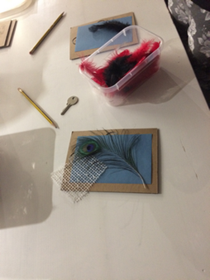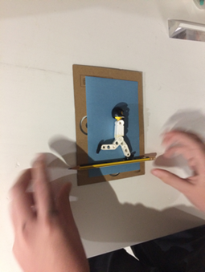
Iskanje motiva in oblikovanje fotograma.
Naši izdelki:
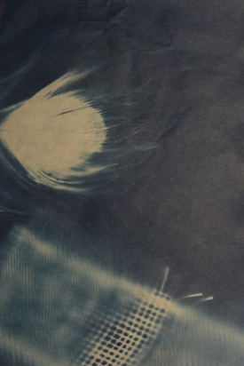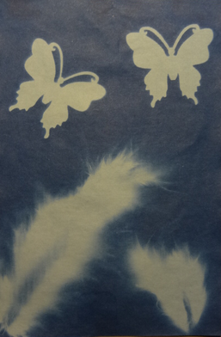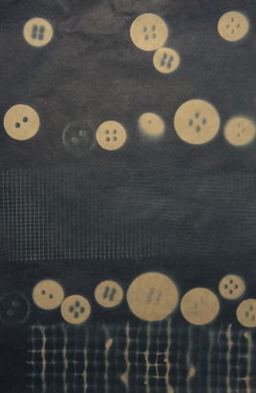

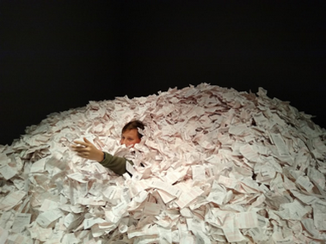 Ogledali smo si trenutno razstavo Jaka Babnika – Pigmalion. Osnovna misel razstave so bile raznovrstne želje in sanje ljudi. Dobitek na loteriji so sanje in želje veliko ljudi. Žal je zadetek izredno redek. Kako velik je kup srečk, ki niso zadele dobitka prikazuje naš učenec, ki se je potopil v milijon ali več, žal le neuporabnih loto lističev.
S Skupino LSN1 smo gostili ilustratorko Mojco Sekulič FO. V prvem delu našega srečanja smo z likovnimi vajami sproščali našo domišljijo. To nam je pomagalo, da smo v drugem delu izdelali krasne zgibanke – leporello. Za vsebino smo si izposodili že znano pravljico o Sneguljčici, vendar smo jo vsak po svoje preoblikovali. Tudi naše pravljice so se zaključile s srečnim koncem.
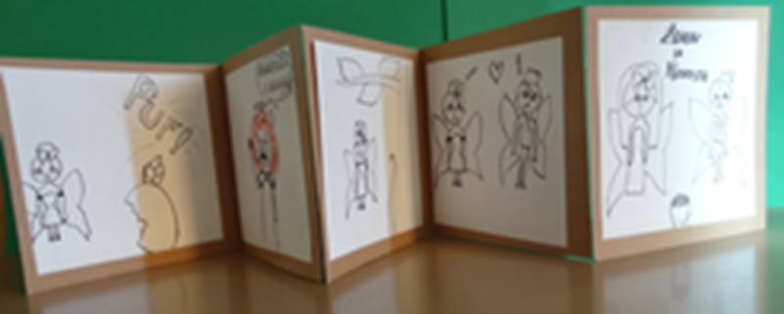

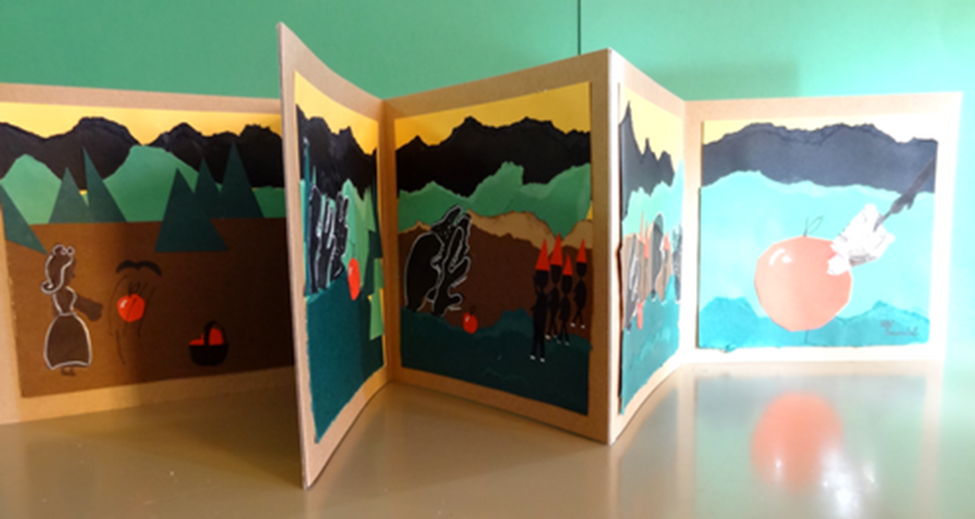
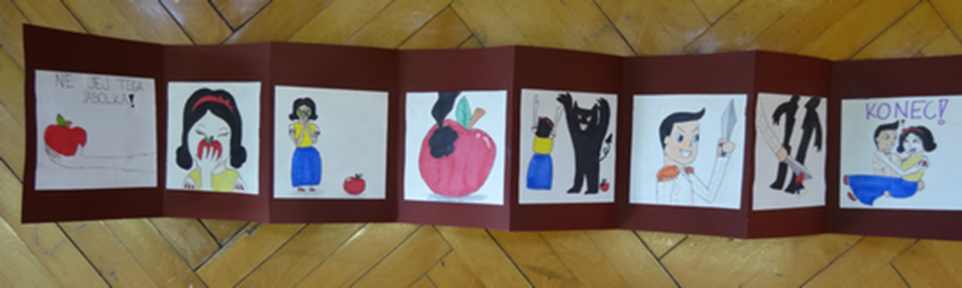
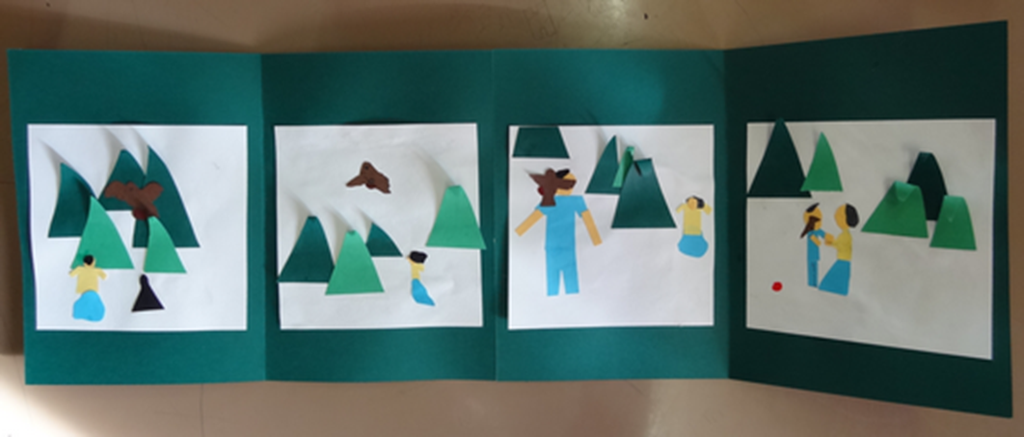
In še nekaj novih zgodb…
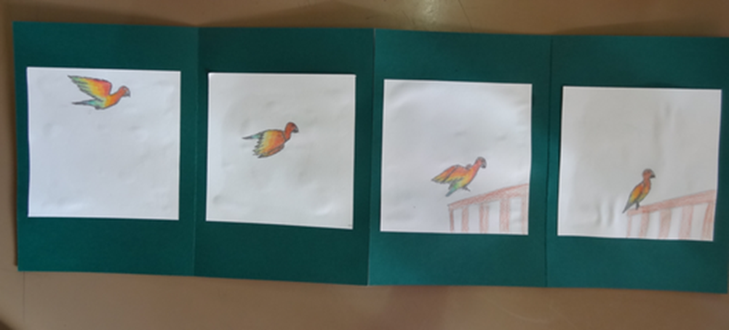
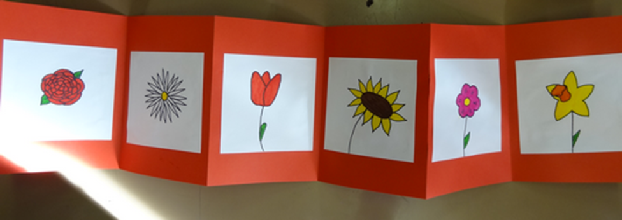
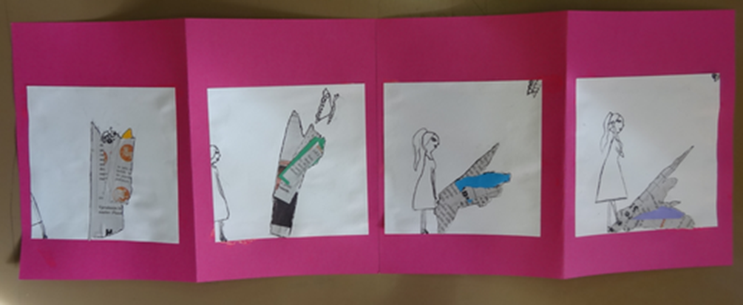
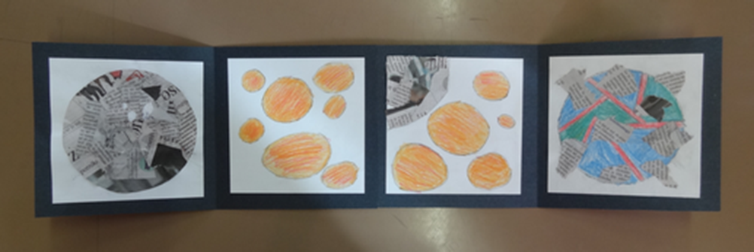
Zemljo napade roj meteorjev

Operacijo sofinancirata Republika Slovenija in Evropska unija iz Evropskega socialnega sklada.

